新 型 加 压 转 鼓 过 滤 机 主 要 结 构 设 计

本谀题的开发｀研究工作是在查阅了大县关于加压转鼓过泌机以及具有类似结构过滤机的文献资料基咄上做出的宁本课题在结构设计部分，主要结合新尽加压转鼓过
滤机的工作原理来设计过滤机的结构」保证在完成过滤机功能的同时，力求节省，材料 节约动力七
图 2-1、图2-2 所示即为作者设计的新型加压转鼓过滤机口 图 2-l 给出了新型加压
转鼓过滤机的整体布局， 图中各件号表示的主要部件依次是， 1－，减 速器：； 2－联轴器:
3已传动雅； 牛分配头： 5 -i 采沟球轴承; 6－端盖； 下外鼓主体： 8冶密封隔块盖板：： 少密封隔块 IQ－滤网 l l -，内 转鼓； l 2－排液性； 13匾填料密封； l 午轴承盖； l 5 堇油封； 1 .6毫圆柱滚子轴承；， l 7－外拻支座； l &过滤机支摔底板。从图2云 1 可以看出， 分配头4 在内转鼓 I I， 与联轴器2 中间 过滤机总体结构比较简单 ， 安排比较合 理。围2-2更消楚的给出了内转鼓和外鼓、密封隔块、刮刀卸科装置等主耍部件的位置关系，图中各件号表 示的主要部件分别是 l9增管法兰； 2 0-侧支7 2l 再加 卸料装里； 22 .卸 料箱； 23-滤网冲洗系统心

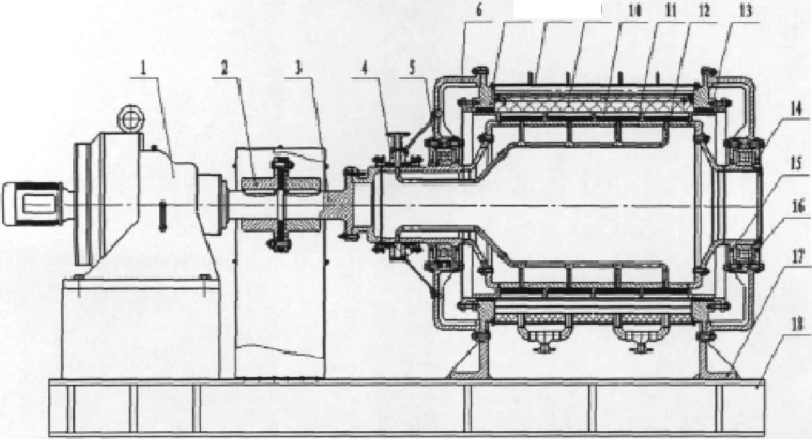
1
1,

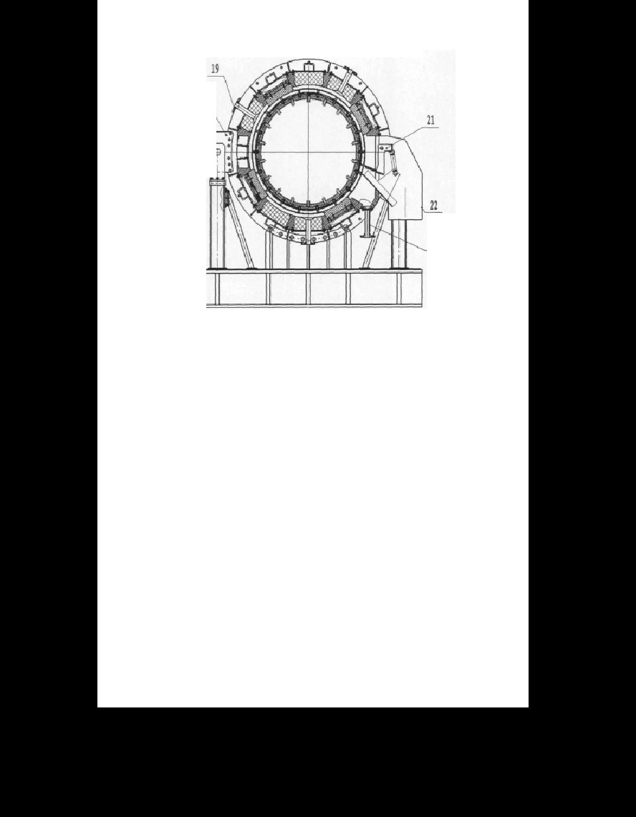
图2•1 新型加压转鼓过滤机主刊视图
Fig ]..J Main Cll!aw.ayview ofnew rolllry jlr sure fill切
oi「

＂
C 卜—
J

图2-2 新型扣压转鼓过滤机割剖视图
Fig2.2比·erral cutaway view of11ew ro1ary pres urc filler
由图 2- 1, 2-2 可以看出，新型加压转鼓过滤机主要有内转、鼓外鼓｀分配头、传动系统、密封装置、卸料装、置支座系统等几大部分组成。钮 2a l 中， 减速器l、联轴器2 通过传动轴带动内转鼓1l 转动．内转鼓由轴承5 和16 支掉，轴承又放在了端盖6 内，全部匪亟最后都由外鼓支18座承受，＂
整台过滤机与物料接舶的主要结构部分都由耐屈蚀的不锈钢材料制成，例如， 可
以选用06Crl7Nil 2Mo2以及022Crl仆!ii2Mo2 等不锈钢材料：对 千支座、端盖等不与物料接触的部位，可以选择价格便宜的碳钢材料．

  - 2 密封腔室的设计及工作原理介绍

图2·3为设计的内转鼓与外妓形成的密封腔室放大图，图中各件号表示的装翌依次是： 1 -内转鼓；｀ 2. 内 转鼓棱柱;)－过滤插件； 4.外转鼓棱柱形式l : 5．外转鼓棱柱形式 2: 6排液管： 7- 外 转鼓填料盖板； 8- 密封填料板．9－密封绳； 1 0-密封隔块； 1 1 进
料皆： 1 2 ．进料腔室密封块； 13翡 支位岩处外究； 1 4雯创 支； i l－密封腔室； 眨－过滤单元
室．
从图 2-3 中可以行到，内转鼓1 与外转鼓耦合配置．形成功能操作区，若于过滤单元室 ll 沉没在其中．图中所示是设计的过滤机其中一个密闭腔室，计设的过滤机共

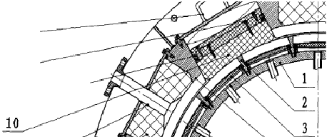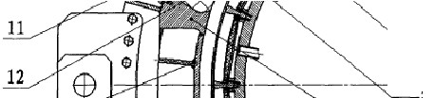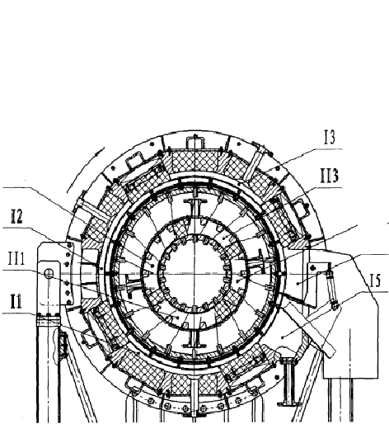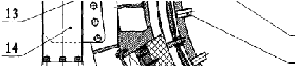有四个这样的密闭腔室，每一个密封腔室之间都由密封隔块10 分陇， 都有进料管l l
与之连通，腔室结构基本相同．

7
8

立
I ［，
,
,_l
l
_1I
2
3 4

圉2-3 密封腔宝放大图
I，,
I
5
6
Fig 2.-3 Enlargernentof 邸 al忒 cham归

112
4
n-I4

图 24 工艺说程图
Fig l -4Chart o( pro心邸
图 2-4 标明了过滤机的四个密封腔室， 井标明了每个密封腔室的诈液管与分配头密封腔室的一一对应关系．图2-4 中表示的密封腔室分别：是几 过拢腔室，lII －分配


头过滤液排出腔室： 忆－洗涤腔室: Il2．分配头洗捺液排出腔空 (3干燥腔室：［ l3－分配头干燥气吹入腔室； !4- 刮刀佃料腔室：l．l4－反吹气进入腔室； 15-滤网冲洗腔室．
现在结合图2-3和 2-4 简要的介绍一下过找机的工作流程。加压的悬浊液通过进料管l1 进入到过滤腔宽11, 在沉浸千其中的过谑单元室lI 中进行以压差为推动力的过滤，滤饼在过滤插件3 表面积存，滤液穿透滤网通过排液管6 经分配头中的滤液腔室 III 排出； 过滤后存有滤饼的过滤单元室随智内转］鼓的顺时针旋转循序进入到滤饼洗涤密封腔宽12用洗侥液进行滤饼洗，．涤洗涤液单相置换滤饼中的虑液，洗涤后的 洗涤液通过排液竹经分配头中的洗涤液腔I12室排出， 装有已洗净滤饼的过滤单元窒随若内转鼓的旋转再循序进入到滤饼密干封燥腔室l3 用执风穿过滤饼的方式进行滤 饼干燥，穿过滤饼的热湿气体通过挂气管经分配头中的干燥气腔室113 排出， 装有已干燥滤饼的过滤单元室随济内转鼓的旋转再循序进入到滤饼卸出密封腔H室通过反 吹或刮刀装置将千燥滤饼卸至料斗内，这次反吹气是由分配头干的燥气吹入腔室114
进入到过滤机内部的： 卸完干操滤饼的空的过滤单元室随谙内转鼓的旋转再循序进入到滤网冲洗密封腔室15 用冲洗液冲去堵塞在滤网孔隙中的残留滤，饼冲渣洗液回收当
作洗浇阶段的洗禄液；冲洗干净的过滤单元室随牡内转破的旋转再次进入过滤密封腔室II，就开始了它们的下一次料液过滤、滤饼洗涤、滤饼千燥、滤饼卸出和滤网冲洗 的循环 总之，就整台过滤机而言，过滤机在连续工作， 井且是在其不同功能的密封腔室中进行的不同工作： 而就随内转鼓转动的每个过滤单元室言而，则是周期性地顺序进入不佣的功能密封腔室完成不同的功能。
结合上面介绍的过滤机工作原理，下面各节将对过滤机各个主要组成部分的结构设计和它们能够实现功的能进行详细的介，绍0

2 . 2 内转鼓设计

2. 2, 1 内转鼓总体结构设计

内转鼓是过滤机的重要组成部分，也是过滤主机要的运动部件。在结构上，内转 鼓两端由固定在外鼓两端端盖中心的轴承支，承左端与传动轴连接，接受扭矩，整个内转鼓在外鼓内旋转，转速保持在 0,l.rl咄 n~lrfroin 之间； 在功能上，内转鼓外侧部分被轴向棱柱与环向隔环分隔成若干个过滤单，元物室料的过滤以及滤饼的洗涤、千燥 均在过滤单元室内完成。过滤时，滤网上方形成滤饼，滤液则通过滤网，进入连通单元室与分配头的排液行，从分配头处祚出过滤机。为适应不同过滤物料的性质，滤网可以更换，并且滤饼厚度也可在一定范围内调节．
图 2-5是设计的内转披组件，图图中各件号表示的主要零件依次； 是）－传动轴．
2-内转鼓连接段， 3－填料箱底环， 4．环向隔环； 5 排 液管，6-内转鼓中间段，7-内转鼓

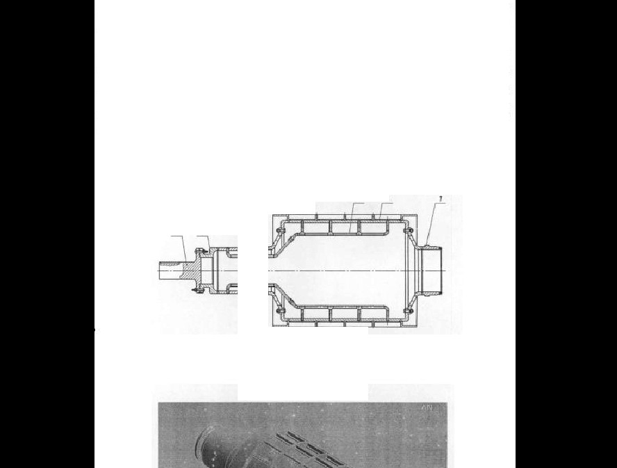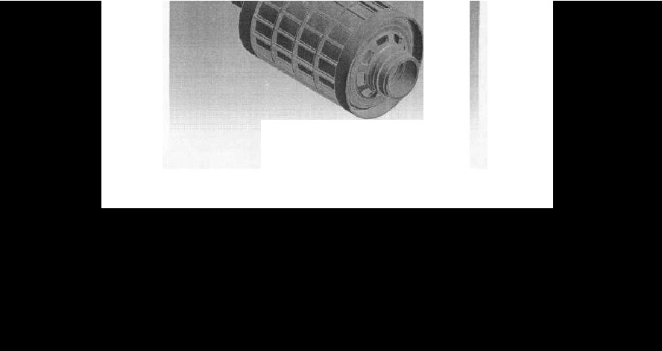
右轴承支承段。去掉传动轴 l 的内转鼓三维模型如图2-6,所示，图2-6 也是用千后面有限元分析的内转鼓损型，在建榄时， 省略了内部挂液管系的布牧，对忽略了小的圆角和倒角。内转鼓主要尺寸如下，内 转鼓直径 Im, 总长2710mm: 埭料箱环形底环 3 直径 118伽血 ； 每个单元室轴向长度 300mlll, 深 50mrn.，共有 4X l8 个．内转鼓连搂段2 和7 轴承支承段，外直径是500mm, 过滤机左右小直径段与中间大且役段的连接采用了镂空锥段，手孔共有8 个，工作人员可以通过手孔查看与操作过滤机内部井液管系的连接估况， 惟段模型可以参行图2-7.
一，
l-
f\
J7

图迈 内转鼓组件图
Fig .2-5心s叩 bly ofins心丑 mm

霉巴． ..., 于 .... 竺..... 人 ，
斟 2-6 内转鼓妆型
Figi-6,Model,of 血 ideclrum

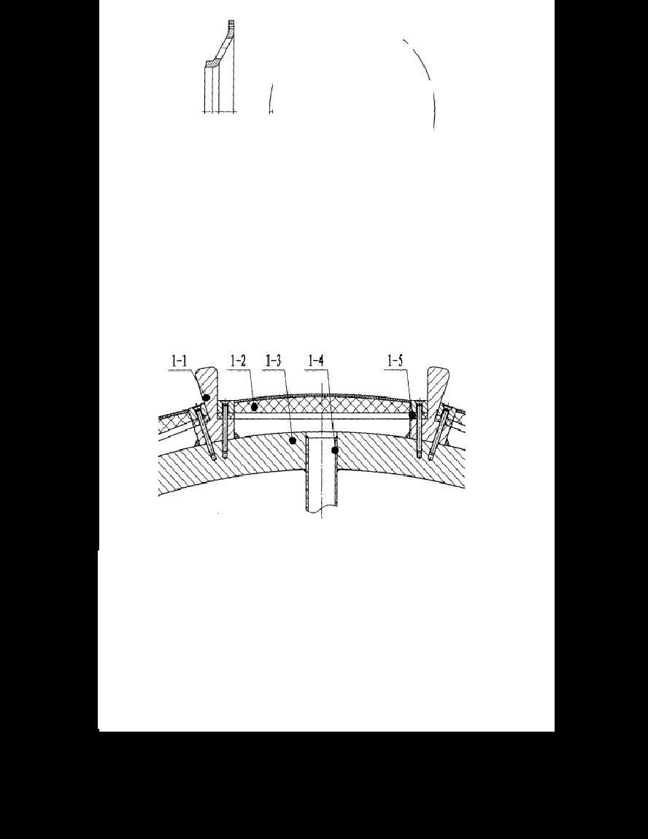

恋
。｀庄：
尸勹

图 2-7 内转鼓锥形连接段
勾
Fig 2-7 Conic connection把“ tio nof insidedrum

12. 2.2 过诧单元室设计

图凶｝过滤单元室结构图乓 2-8 Stru如 re()ffiltratior> e lement
图 2-8 是设计的过滤单元室结构简图，OO中 各件号表示的零件依次为, l -1- 轴向棱柱； 1.2- 过滤插件：I3－内转鼓 1-4－排液管； 1.5－垫片。
在结构上，过滤单元室由轴向棱柱l• l 及环向隔环4（见图 2-5) 分隔而成，整个
过滤机共有心18 个过滤单元室，单元室底部放置过滤插件l a2, I二 2 底部有垫片1•5, 通过调整垫片厚度以及拧紧嫘钉的拧入深度可以诮节滤饼的厚度，随者物料的改变可 以更换相应精度的过滤插件．设计的坠新加压转鼓过滤机的滤饼厚度可以在仓20mm 之间调节令
在功能上，过滤单元室是过滤机的重要功能实现部，分过滤、洗涤、干燥均在过


滤单元室内完成过滤时，滤网上方积存滤，饼滤液穿过过滤插件进入1-4 排液管， 洗涤或者干燥时，洗锋液、干燥气穿透滤饼，单相置换残存的料液。排进液入管的滤液 洗涤液、干操气最后均进入分配头被分离，排滤出网的可更换以及滤饼厚度的可
调节性极大地提禹了新型加压转鼓过滤机的使用范围，使它可以应用在众多衍要过滤 分离的行业上．

2. 2. 3 过滤插件设计

阳 2-9 所示即为设计的过滤插件，图中各件示号的表零件依次为l－骨架； 2 - 滤网； 3－多 孔介质．［、2, 3 真空烧结在一起构成一个整，体使用时，用 螺钉把整体拧紧在内转鼓过滤单元室底部。过滤， 时在压力作用下，滤液进入过滤插件，在滤网2 上被分离，滤液沿眷3 的孔道流出过滤插，件流进排液管， 滤饼在2 表而积累，随着滤饼厚度的增加，过滤逐渐由滤网过滤转向滤饼过滤。一般要求过滤介质具一有定的性熊 以保证有较高的过滤速度，较低的滤液浊度以及较少的损耗．同时过滤介质要有较好的再生能力和较长的使用寿命。设计的过滤插件就能涡足这些要求．
滤网2 为不锈钢烧结滤网， 材料为022Crn7Ni12Mo2, 过滤精度在1 微米以上。
结构上，滤网使用的是五层标准结，构这种结构是将五层不锈钢丝网按顺序叠放在一 起．经过其空烧结而成的。五层结构一般分为保护层、过滤控制层、分散层、支撑骨 架层、骨架层。图2-10即为这种标准滤网，图 2-日 为标准烧结网的结构．这种滤网具有如下几个优点；
{ l ) 具有极高的机械强度和耐压强度，加工、与焊组接装性能良好，使用方便．
,（2) 过滤层在第二层，使其街到了很好的保护和分流，过滤精度均可达到均一匀致的 过滤性能，保证其具有点和定．性
（3)， 选用022Crl7Nil2Mo2 材质，耐腐蚀性好，耐热性好可，用千－2OO'C～480'C的温度及酸缄环境的过滤，
( 4) 极佳的逆流清洗效果的表层过滤结，构逆流消洗效果佳，可反 复使用，寿命长．

亡
·
·

樑2 9 过滤插件
．
图 2上）五层标准烧结网

'；t, 1,·
J C 比
“航'·
书管µ

什｀从
Flg2-? Fi1旧 doa plus
f igM (l Fivelay岱e
＄即 1dards加石叫 m灿

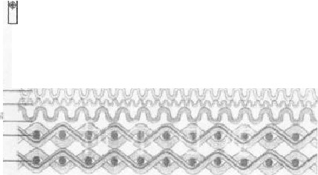
一l
,
l

笝 2-11 五层标准烧结网结构
Fig:z;,l l 浊 Uctl 匹 offi ve la如 ＄ 血 dards in1ered mesh

  - . 4 支承轴承选型及校核

根据设计的新型加压转鼓过滤机的结构特点，设计中采用的轴承组合形式为左: 端为深沟球轴承，右端为单列圆柱滚子轴承。这种轴承组合形式特的点是； 左 端为固定支点，右端为浮动支点，结构简，单拧紧轴承盖时轴承不会压被紧。这种组合结构 用以承受径向力和不大的轴向力。结合内转鼓的外径尺寸，我们哲选探沟球轴承以及 圆柱滚子轴承的型号分别为,60/SOO, NU!O/S00。下面对其计算校核。
过滤机内转鼓的设计转速在0.1r/min-lr/min 之间．支撑内转鼓的轴承转速也很
低，对千转速极低的轴承，它的失效形式是，如果滚动接总面上的接触应力过大，将 产生永久性的过大的凹．坑即材料表面发生了不允许的永久变形，时应这按轴承的静 强度来选择轴承的尺寸噜
由过滤机的使用情况，即 24h连线工作，我们预先确定一个适当的轴承使用寿命，

这里取为45000h．对千低速旋转或缓慢摆动的轴承．应分别计笢额定动载荷和额定静载荷取其中较大者选择轴承．

    - 额定静载荷计算
计算时使用公式Co=S订 o<Co｛,

或C少

( 2- 1)


式中 C。 吵 基本额定静载荷值计算值， N;
Po 一 当盘静载荷， N, 计算公式见表2- l:
s。， 一一 安全系数，旋转轴承的岛见表2-2, 轴承箱刚度较低时s。取较
高值，反之取较低值．
Q， 一 轴承尺寸及性能表中所列径向基本额定静载，荷N．
，＄ 一 轴承 尺寸及性能表中所列轴向基本额定静载荷．N，
表2-1 当堂静载荷计算公式
Table z..I F叩 nu-laof勺 uiva.l四 ,I$1aticload
轴承类型 |  | 计算公式 |  | 说明
向心轴承 | a :aO的向心滚子轴承 | 径向当氢静载荷 | pu =F, | E－径向载荷  F.－轴向载荷  X。一径1句静载荷系数  笃一轴向静载荷系数  （见轴承尺寸性能表）
向心轴承 | 向心球轴承和＂,;,O的向心滚子轴承 | 径向当氢静载荷 | ｛片，＝X。F ，心F”}  凡 ＝ F, ，取  二式中的较大值 | E－径向载荷  F.－轴向载荷  X。一径1句静载荷系数  笃一轴向静载荷系数  （见轴承尺寸性能表）
推力轴承 | Ct＝叨0 的推力轴承 | 袖向当呈静载荷 | 凡 ＝F. | E－径向载荷  F.－轴向载荷  X。一径1句静载荷系数  笃一轴向静载荷系数  （见轴承尺寸性能表）
推力轴承 | a 丑沁． 的推力油承 | 袖向当呈静载荷 | 凡 ＝ 2 3F, tan“ + F. | E－径向载荷  F.－轴向载荷  X。一径1句静载荷系数  笃一轴向静载荷系数  （见轴承尺寸性能表）

表迈 旋转轴承安全系数
T心le2-2 Srufety factorof R叩 ryBearing
使用要求和载荷性质 | S。
使用要求和载荷性质 | 球轴承 | 滚子轴承
对旋转精度及平稳性要求较而， 或承受强大的冲击载荷 | l .5 ~ 2 | 2 .5-4
正常使用 | 0 .5~2 | 1~3. 5
对旋转精戌及平杞性要求较低， 没有冲击和振动 | 0.5 - 2 | l~3

对于探沟球轴承．

以上内容仅为本文档的试下载部分，为可阅读页数的一半内容。如要下载或阅读全文，请访问：https://d.book118.com/767041162026006030

